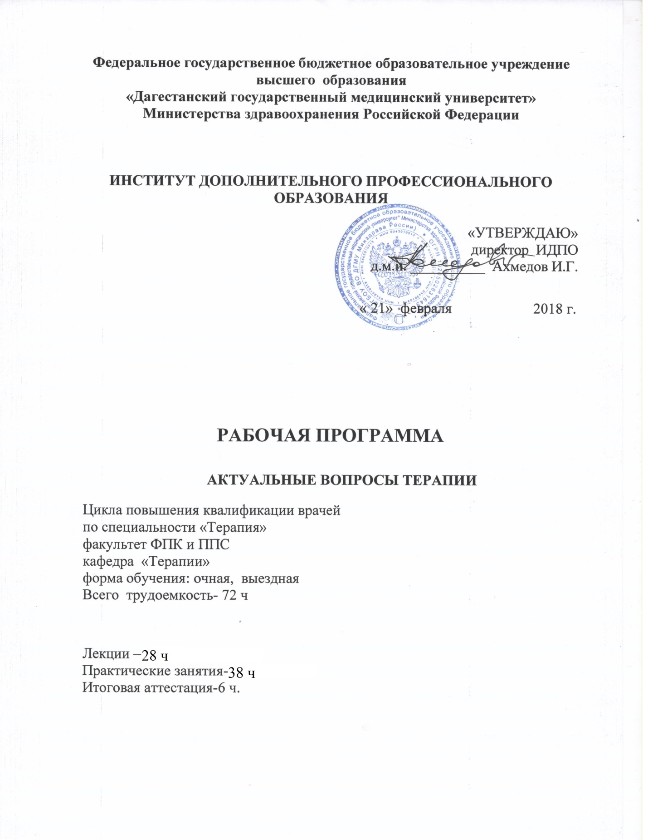

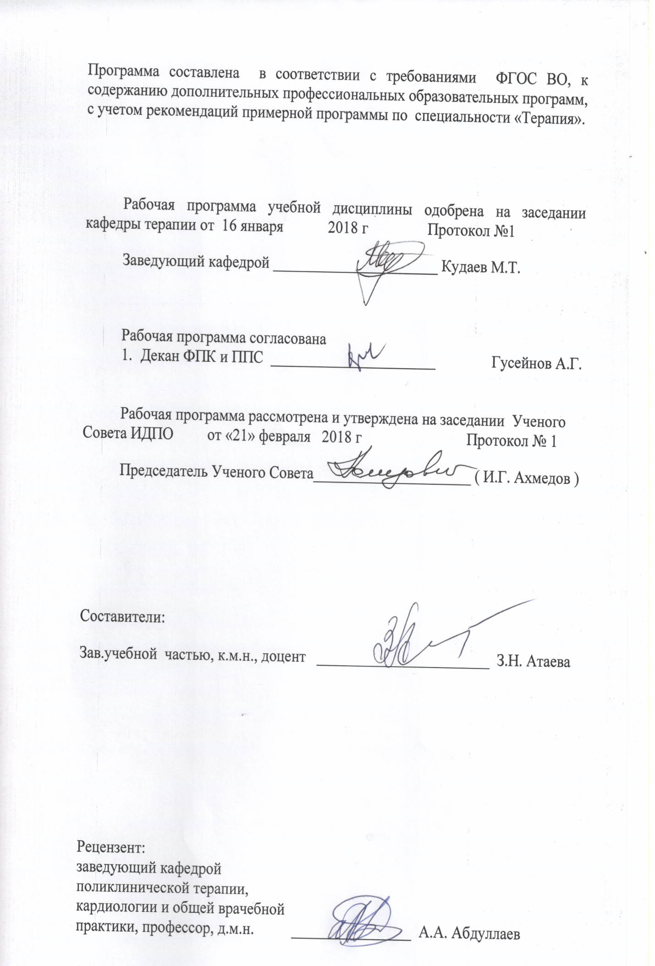

I. Общие положения

1.1. Цель дополнительной профессиональной программы повышения квалификации врачей со сроком освоения 72 академических часа по специальности "Терапия" (далее - Программа) заключается в совершенствовании и (или) получении новой компетенции в рамках имеющейся квалификации.¹
Трудоемкость освоения - 72академических часа (0,5 месяца).
Основными компонентами Программы являются:
- общие положения;
- планируемые результаты обучения;
- учебный план;
- календарный учебный график;
- рабочие программы учебных модулей: "Фундаментальные дисциплины", "Специальные дисциплины", "Смежные дисциплины";
- организационно-педагогические условия;
- формы аттестации;
- оценочные материалы².
1.2. Для формирования профессиональных компетенций, необходимых для оказания медицинской помощи больным, в программе отводятся часы на обучающий симуляционный курс (далее - ОСК).
Обучающий симуляционный курс состоит из двух компонентов:
1) ОСК, направленный на формирование общепрофессиональных умений и навыков;
2) ОСК, направленный на формирование специальных профессиональных умений и навыков.
1.3. Содержание Программы построено в соответствии с модульным принципом, структурными единицами модулей являются разделы. Каждый раздел дисциплины подразделяется на темы, каждая тема - на элементы, каждый элемент - на подэлементы. Для удобства пользования Программой в учебном процессе каждая его структурная единица кодируется. На первом месте ставится код раздела дисциплины (например, 1), на втором - код темы (например, 1.1), далее - код элемента (например, 1.1.1), затем - код подэлемента (например, 1.1.1.1). Кодировка вносит определенный порядок в
________________
¹Часть 4 статьи 76 Федерального закона от 29 декабря 2012 г. N 273-ФЗ "Об образовании в Российской Федерации" (Собрание законодательства Российской Федерации 2012, N 53, ст.7598; 2016, N 1, ст.24, 72; 2016, N 27, ст.4223) (далее - Федеральный закон N 273-ФЗ).
²Пункт 9 приказа Министерства образования и науки Российской Федерации от 01 июля 2013 г. N 499 "Порядок организации и осуществления образовательной деятельности по дополнительным профессиональным программам",(зарегистрирован Министерством юстиции РоссийскойФедерации от 20 августа 2013 г., регистрационный N 29444) с изменениями, внесенными приказом Министерства образования и науки Российской Федерации от 15 ноября 2013 г. N 1244 (зарегистрирован Министерством юстиции РоссийскойФедерации 14 января 2014 г., регистрационный N 31014).
перечень вопросов, содержащихся в Программе, что, в свою очередь, позволяет кодировать контрольно-измерительные (тестовые) материалы в учебно-методическом комплексе (далее - УМК).
1.4. Учебный план определяет состав изучаемых дисциплин с указанием их трудоемкости, объема, последовательности и сроков изучения, устанавливает формы организации учебного процесса и их соотношение (лекции, обучающий симуляционный курс, семинарские и практические занятия), конкретизирует формы контроля знаний и умений обучающихся. Планируемые результаты обучения направлены на формирование профессиональных компетенций врача-терапевта. В планируемых результатах отражается преемственность с профессиональными стандартами и квалификационной характеристикой должности врача-терапевта³.
1.5. В Программе содержатся требования к аттестации обучающихся. Итоговая аттестация осуществляется посредством проведения экзамена и выявляет теоретическую и практическую подготовку обучающегося в соответствии с целями и содержанием Программы.
1.6. Организационно-педагогические условия реализации Программы включают учебно-методическое обеспечение учебного процесса освоения модулей специальности (тематика лекционных, семинарских и практических занятий).
1.7. Программа может реализовываться полностью или частично в форме стажировки. Стажировка осуществляется в целях изучения передового опыта, а также закрепления теоретических знаний, полученных при освоении Программы и приобретения практических навыков и умений для их эффективного использования при исполнении своих должностных обязанностей. Содержание стажировки определяется образовательными организациями, реализующими Программы, с учетом содержания Программы и предложений организаций, направляющих врачей-терапевтов на стажировку.

II. Планируемые результаты обучения
Характеристика компетенций⁴ врача-терапевта, подлежащих совершенствованию
профилактическая деятельность:
________________
³Приказ Министерства здравоохранения и социального развитияРоссийской Федерации от 23 июля 2010 г. N 541н "Об утверждении Единогоквалификационного справочника должностей руководителей, специалистов и служащих, раздел "Квалификационные характеристики должностей работников в сфере здравоохранения" (зарегистрирован Министерством юстиции Российской Федерации 25 августа 2010 г., регистрационный N 18247).
⁴Приказ Министерства образования и науки Российской Федерации от 25 августа 2014 г. N 1092 "Об утверждении федерального государственногообразовательного стандарта высшего образования по специальности 31.08.49Терапия(уровеньподготовки кадров высшей квалификации)" (зарегистрирован в Министерстве юстиции Российской Федерации 27 октября 2014 г., регистрационный N 34466).
готовность к осуществлению комплекса мероприятий, направленных насохранение и укрепление здоровья и включающих в себя формирование здорового образа жизни, предупреждение возникновения и (илираспространения заболеваний, их раннюю диагностику, выявление причин и условий их возникновения и развития, а также направленных на устранение вредного влияния на здоровье человека факторов среды его обитания (ПК-1);
готовность к проведению профилактических медицинских осмотров, диспансеризации и осуществлению диспансерного наблюдения за здоровыми и хроническими больными (ПК-2);
диагностическая деятельность:
готовность к определению у пациентов патологических состояний, симптомов, синдромов заболеваний, нозологических форм в соответствии с Международной статистической классификацией болезней и проблем, связанных со здоровьем (ПК-5);
лечебная деятельность:
готовность к ведению и лечению пациентов, нуждающихся в оказании терапевтической медицинской помощи(ПК-6);
готовность к оказанию медицинской помощи при чрезвычайных ситуациях, в том числе участию в медицинской эвакуации (ПК-7);
реабилитационная деятельность:
готовность к применению природных лечебных факторов, лекарственной, немедикаментозной терапии и других методов у пациентов, нуждающихся в медицинской реабилитации и санаторно-курортном лечении (ПК-8);
психолого-педагогическая деятельность:
готовность к формированию у населения, пациентов и членов их семей мотивации, направленной на сохранение и укрепление своего здоровья и здоровья окружающих (ПК-9);
организационно-управленческая деятельность:
готовность к применению основных принципов организации и управления в сфере охраны здоровья граждан, в медицинских организациях и их структурных подразделениях (ПК-10);

